4个问题

1:新页面-积分奖励
图片横排列表

2:新页面 – 积分奖励的详细介绍

类似 中心机构的介绍页面
http://accounts.ctrip.com/rewards/PrizeDetail.aspx?prize=4090

3:
http://www.petkang.com/my_admin.php?act=jogou_info&j_id=34

地图的div放大点

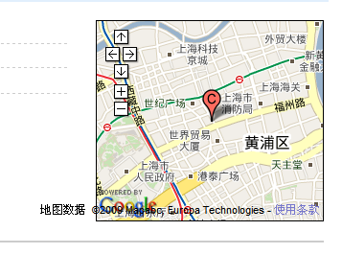

4:标题的LI 放大点

http://www.petkang.com/my_admin.php?act=jigou_map

